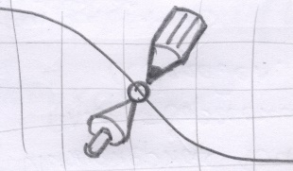

Спроектировано в творческой мастерской **“Точка сборки”**

Смотрите еще больше интересных проектов на https://headfire.github.io/p3/